**Perubahan Template Game Auto-Runner**

Template Awal Hasil Modifikasi

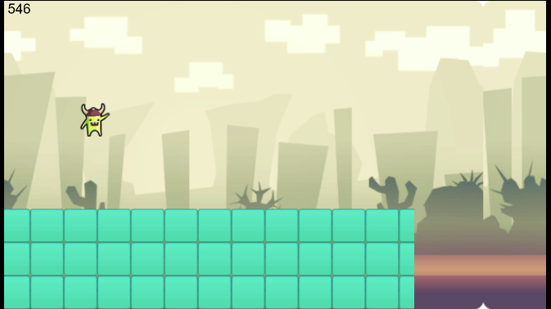 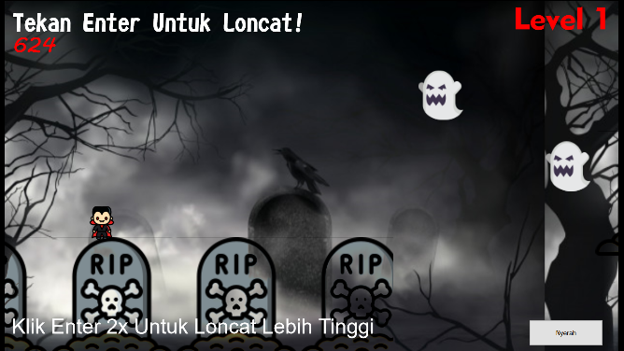

|  |  |  |
| --- | --- | --- |
| **No** | **Template Awal** | **Hasil Modifikasi** |
| 1 | Judul Game: Auto-Runner | Diberi sub-judul baru yaitu **“Zombie Jumping”** dengan tema spooky night. |
|  |  | Semua properties game (background, objek, player, dsb) diganti disesuaikan dengan tema yang dibuat. |
| 2 | Layout hanya 1 dan langsung bermain | Ditambahkan 4 layout dengan keterangan:   1. Opening 2. Level 1 3. Level 2 4. Ending   Dan setiap layout terhubung dengan cara tertentu. |
| 3 | Player bermain tanpa batas henti | Player bermain sampai jarak tertentu lalu naik ke level selanjutnya hingga berhasil menyelesaikan semua level. (jarak lv1=5000, lv2=6000) |
| 4 | Player hanya bisa melompat sekali | Player dapat melakukan double jumping untuk menghindari musuh dan rintangan lain yang lebih sulit. |
| 5 | Tidak ada teks apapun | Ditambahkan teks keterangan cara bermain dan pemberitahuan ketika player terjatuh dan juga ketika jarak tiap level berhasil dilalui |
| 6 | Tidak ada rintangan | Ditambahkan rintangan di level 2, yaitu speed permainan bertambah dan juga diberi musuh yang akan muncul 2 detik sekali untuk menambah unsur kesulitan level. |

Pada game Auto-Runner **“Zombie Jumping”** ini, player akan otomatis berlari maju di platform yang disediakan, namun tantangannya adalah platform yang dilalui tidaklah datar dan memiliki lahan kosong yang harus dilewati dengan cara melompat, selain itu ditambah dengan adanya musuh maka unsur kesulitan game semakin meningkat.

**Alur Game:**

1. Pertama-tama saat game dimainkan layar menampilkan halaman awal yang berisi judul dan tombol untuk memulai permainan.
2. Setelah tombol di klik, maka permainan dimulai dengan level 1 yaitu bermain dengan cara menekan tombol enter untuk loncat agar tidak jatuh ke lahan kosong, jika player jatuh maka sistem akan menampilkan tulisan dan kembali mengulang level 1.
3. Setelah melewati jarak 5000, akan ada pemberitahuan selamat untuk lanjut ke level berikutnya.
4. Di level 2, tantangan lebih sulit dengan kecepatan permainan yang bertambah, juga munculnya musuh secara tiba-tiba. Jika player menabrak musuh, maka hitungannya sama dengan player jatuh ke lahan kosong sehingga level 2 akan diulang.
5. Jika player gagal berkali-kali maka permainan akan terus berjalan dengan menampilkan pesan coba lagi.
6. Permainan akan terhenti ketika player berhasil menyelesaikan semua tantangan, namun jika player sudah tidak mampu menyelesaikannya, maka ada tombol di pojok kanan bawah untuk menyerah dan keluar dari permainan.
7. Namun jika player berhasil melewati jarak 6000, maka player berhasil melewati level 2 dan layar akan otomatis diarahkan pada halaman akhir yang berisi tulisan terima kasih dan tombol untuk memulai kembali permainan.